

Układy napędowe pojazdów elektrycznych - opracowanie

Kacper Borucki



# Sterowanie momentowe – opis i zasada działania w pojazdach elektrycznych

Sterowanie momentowe, DTC, *Direct Torque Control* to metoda sterowania wektorowego, która pozwala na bezpośrednie sterowanie momentem obrotowym silnika. Zaletą stosowania tego typu metody w pojazdach elektrycznych jest fakt, że przypomina ona jazdę tradycyjnym samochodem, gdzie (skrótowo) naciśnięcie pedału gazu powoduje większy przepływ paliwa i wypadkowo zwiększenie momentu silnika.

W sterowaniu DTC wykorzystuje się dwa tory sterowania, mianowicie tor sterowania strumieniem stojana oraz tor regulacji momentu obrotowego. Struktury DTC wymagają stosowania estymatorów strumienia i momentu, żeby umożliwić sprzężenia zwrotne w układzie regulacji.

Wyróżnia się struktury DTC-ST oraz DTC-SVM.

W układzie **DTC-ST**, w torze regulacji strumienia pojawia się tylko zadajnik strumienia oraz regulator histerezowy dwupołożeniowy, którego sygnały sterują wartością napięcia zasilającego, odpowiadającą za wartość strumienia. W torze regulacji momentu występuje natomiast regulator PI momentu oraz regulator histerezowy trójpołożeniowy momentu, odpowiadający za kolejność załączania wektorów napięcia.

Sygnały sterujące regulatorów histerezowych są przesyłane do tablicy łączeń (switching table), która na ich podstawie wybiera wektor napięcia falownika, który powinien zostać załączony. Na tej podstawie generowane są odpowiednie sygnały sterujące falownikiem w odpowiedni sposób tak, by silnik wytwarzał moment elektromagnetyczny o odpowiednim kierunku i wartości.

Układy DTC-ST są łatwe w nastrojeniu (regulatory histerezowe), odporne na zmiany parametrów silnika i mają niską złożoność obliczeniową. Niezbyt dobrze sprawdzają się jednak w pracy bezczujnikowej, przy niewielkich prędkościach silnika, a oprócz tego generują relatywnie duże straty łączeniowe, pracują ze zmienną częstotliwością łączeń i powodują wzrost współczynnika THD w sieci.

W układzie **DTC-SVM** regulacja odbywa się z wykorzystaniem modulatora wektorowego. W torach regulacji momentu i strumienia pojawiają się regulatory PI tych wielkości, których sygnały określają położenie zadanego wektora strumienia stojana, w postaci składowych napięcia w wirującym układzie współrzędnych u-v.

Po uwzględnieniu informacji o położeniu wektora strumienia stojana, współrzędne u-v wektora napięcia są przeliczane do układu $α-β$ i w ten sposób tworzą wartość zadaną dla modulatora wektorowego. Na ich podstawie, modulator wektorowy dobiera sygnały sterujące źródłem napięcia zasilającym silnik.

Układ DTC-SVM jest bardziej skomplikowany od DTC-ST z kilku powodów. Po pierwsze, sterowanie osobno dwóch składowych napięcia wymaga dodania członu autonomizującego te zmienne. Po drugie, w układzie wymagany jest modulator wektorowy. Z tego wynika trzecia komplikacja: zachodzi konieczność wykonywania transformacji układów współrzędnych.

Układy DTC-SVM wymagają nastrojenia regulatorów PI, ale oferują stałą częstotliwość łączeń, dobrą dynamikę w całym zakresie prędkości, relatywnie małe odkształcenia prądu stojana, wysoką jakość pracy w trybie bezczujnikowym i niskie straty łączeniowe. DTC-SVM jest jednak podatne na zmiany parametrów silnika.

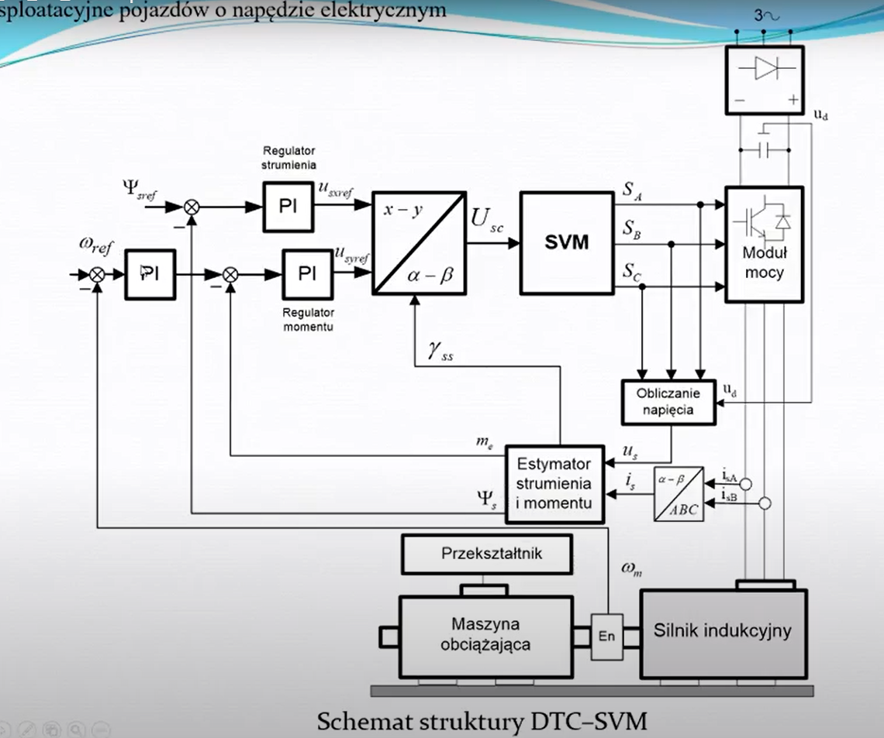

**Źródła**

[1] Opracowanie z wykładu *Automatyka napędu elektrycznego – zagadnienia wybrane*

# Charakterystyki trakcyjne

Najprościej rzecz ujmując, charakterystyki trakcyjne to graficzne przedstawienie zależności momentu obrotowego (lub siły pociągowej) napędu w funkcji prędkości obrotowej silnika (lub prędkości poruszania się pojazdu). Charakterystyki te przedstawiają sposób pracy układu napędowego i pozwalają na określenie jego mocy, prędkości i osiągalnych przyspieszeń.

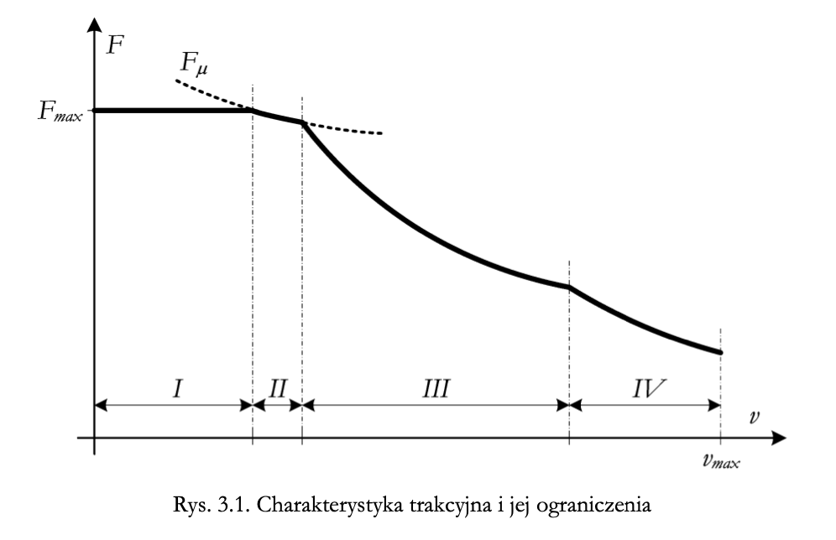

Charakterystykę trakcyjną pojazdu na ogół dzieli się na trzy podstawowe części (w literaturze można też spotkać podział na cztery). Są to:

* **obszar pracy ze stałym momentem, M=const** – ten obszar pracy obejmuje zakres małych prędkości obrotowych i na ogół wynika z ograniczenia prądowego układu regulacji; utrzymywanie stałej, wysokiej wartości momentu obrotowego przy niskich prędkościach pozwala na uzyskiwanie dobrych przyspieszeń;
* **obszar pracy ze stałą mocą** – ten obszar pracy na ogół zaczyna się przy znamionowej prędkości obrotowej silnika; dalsze zwiększanie prędkości obrotowej wymaga obniżania strumienia silnika, co wypadkowo osłabia moment obrotowy. Obszar ten wynika z iloczynu $P=Mω$ (alternatywnie: stałe napięcie U, większa częstotliwość f, wypadkowo U/f maleje, czyli strumień maleje) i dalsze zwiększanie prędkości obrotowej wymaga osłabiania strumienia maszyny, żeby uniknąć jej przeciążania i negatywnych zjawisk cieplnych;
* **obszar pracy z ograniczeniem mocy** (obszar naturalnej charakterystyki maszyny) – ten obszar wynika z minimalnej wartości strumienia wzbudzenia (maszyny prądu stałego) lub maksymalnego poślizgu silnika i może być pomijany ze względu na fakt, że obszar pracy ze stałą mocą silnika często kończy się na maksymalnej prędkości pojazdu.

Można wypadkowo powiedzieć, że charakterystyki trakcyjne są ograniczone trzema czynnikami: maksymalnym momentem (lub prądem) silnika (zjawiska cieplne), maksymalną mocą napędu (zjawiska cieplne) oraz maksymalną prędkością obrotową lub prędkością pojazdu (zjawiska mechaniczne).

Na charakterystyki trakcyjne nanosi się krzywe obciążenia w celu określenia docelowych punktów pracy napędu pojazdu.

**Źródła:**

[1] Iqbal Hussain – *Electric and hybrid vehicles design fundamentals*

[2] Jacek Skibicki – *Pojazdy elektryczne, część I*

[3] Anuszczyk, Sokół, Wawrzyniak - *Analiza parametrów trakcyjnych pociągów dużych prędkości*

# Podział pojazdów elektrycznych

Pojazdy elektryczne można dzielić na wiele sposobów, zaczynając od docelowych zastosowań, poprzez typ zastosowanego układu napędowego poprzez strukturę napędu aż po typ silnika, prądy i napięcia.

Najogólniej, pojazdy można podzielić na pojazdy sieciowe i autonomiczne. Wśród pojazdów sieciowych można wyróżnić pojazdy szynowe (np. tramwaje, metro, pociągi) drogowe (trolejbusy) i lewitujące (Maglev). Pojazdy autonomiczne można natomiast podzielić na szynowe (np. lokomotywy akumulatorowe) i drogowe (np. samochody, skutery, wózki). Co ciekawe, z definicji nie istnieje kategoria „pojazdów morskich” – łodzie klasyfikowane są jako statki, nie pojazdy.

W szczególności pojazdy drogowe, konkretnie samochody, można podzielić na różne podkategorie ze względu na zastosowane układy napędowe. Podstawowe dwa to:

* **BEV** – *Battery Electric Vehicle* – pojazdy bateryjne, w których źródłem energii jest akumulator doładowywany na stacjach ładowania; napędy pojazdów tego typu składają się z baterii, przekształtników energoelektronicznych, silnika, przekładni i dyferencjału lub w topologii z dwoma silnikami, z baterii i dwóch równoległych ciągów przekształtnik-silnik-przekładnia.
* **HEV** – *Hybrid Electric Vehicle* – pojazdy hybrydowe, w których źródłami energii mogą być akumulator i/lub paliwo. W pojazdach hybrydowych, silnik spalinowy może być wykorzystywany jako napęd generatora elektrycznego lub bezpośrednio jako napęd pojazdu. Istnieje kilka typów pojazdów hybrydowych, w których stosuje się struktury napędów szeregową, równoległą, szeregowo-równoległą lub mieszaną, przy czym w pojazdach tych nie stosuje się zewnętrznych ładowarek.

Rozróżnienia pojazdów hybrydowych można dokonać na podstawie typu układu napędowego i mocy silnika elektrycznego. Ten drugi podział rozróżnia hybrydy „mikro”, „miękkie” i „pełne”, natomiast ten pierwszy, kolejno hybrydy:

* **szeregowe** – silnik spalinowy czerpiący energię ze zbiornika paliwa napędza generator, ten ładuje akumulator i jednocześnie zasila silnik elektryczny;
* **równoległe** – zbiornik paliwa i akumulator są równoległe, a w układzie napędowym działają dwa silniki: elektryczny i spalinowy, przy czym obydwa są silnikami wykorzystywanymi w napędzie;
* **szeregowo**-**równoległe** – topologia podobna do równoległej, z tą różnicą, że silnik spalinowy zasila jednocześnie generator dostarczający energię do akumulatorów
* **mieszane** – podobnie do szeregowo-równoległej struktury, przy czym generator może służyć tu jako źródło dodatkowej mocy dla silnika spalinowego; układ ten jest na ogół mało wydajny, ale oferuje dużą moc.

Inne metody klasyfikacji pojazdów to m.in. półki cenowe, zasięg, wielkość, etc.

**Źródła**

[1] Slajdy z wykładu *Układy napędowe pojazdów elektrycznych*

[2]Iqbal Hussain – *Electric and hybrid vehicles design fundamentals*

[3] Jacek Skibicki – *Pojazdy elektryczne, część I*

[4] https://pl.wikipedia.org/wiki/Pojazd

# Rodzaje napędów stosowanych w trakcji – omów wybrany

Napędy stosowane w trakcji można ogólnie podzielić na zasilane prądem stałym, zasilane prądem przemiennym oraz wielosystemowe (zasilane z różnych systemów równolegle). Bardziej szczegółowo, napędy można rozróżniać ze względu na typ silnika, rodzaj sterowania oraz rodzaj rozruchu. W napędach prądu stałego można wyróżnić trzy generacje układów napędowych pojazdów, przy czym I i II różnią się rodzajem rozruchu, natomiast III to zastosowanie silników prądu przemiennego zasilanych z przekształtników DC-AC napięcia. W układach prądu przemiennego wyróżnia się natomiast różne rodzaje napędów, zależnie od zastosowanego typu silnika oraz typu obwodu pośredniego (AC-AC, AC-DC-AC, AC-DC, etc.).

Aktualnie powszechnie stosowane są układy napędowe zasilane prądem stałym, wykorzystujące silniki indukcyjne – czyli tzw. napędy III generacji. Układy napędowe tego typu wykorzystują przekształtniki energoelektroniczne do zasilania silników prądu przemiennego. Przekształtniki te realizują na ogół jedną z metod sterowania wektorowego (FOC lub DTC).

Obwody główne napędów III generacji składają się z odbieraków prądu, układów zabezpieczeń, transformatorów trakcyjnych, przekształtników energoelektronicznych, silnika, zasobnika energii (kondensatora w obwodzie pośredniczącym) oraz wszelkiego rodzaju elementów pomocniczych.

Napędy III generacji, w przeciwieństwie do np. klasycznych napędów z silnikami szeregowymi (I generacji) nie zapewniają „naturalnej” optymalnej charakterystyki trakcyjnej. W związku z tym, wymagają regulacji dwustrefowej, zgodnie z charakterystykami trakcyjnymi. W części M=const charakterystyki trakcyjnej, układy z silnikami indukcyjnymi pracują ze stałym stosunkiem U/f. W części P=const, zwiększanie częstotliwości odbywa się przy stałym napięciu, co osłabia strumień magnetyczny silnika.

Hamowanie układem napędowym z silnikiem indukcyjnym można wykonywać w sposób elektrodynamiczny. Oznacza takie sterowanie przekształtnikiem energoelektronicznym, żeby aktualna prędkość silnika stała się prędkością nadsynchroniczną, co powoduje powstawanie momentu hamującego i przekazywanie odzyskanej energii do obwodu pośredniczącego i tam wytracanie jej na rezystorze hamującym lub oddawanie z powrotem do sieci. W przypadku układu ze zwrotem energii do sieci, do układu dodaje się również rezystor hamujący pozwalający na wytracenie energii w przypadku problemu z oddaniem jej do sieci.

**Źródło**

[1] Jacek Skibicki – *Pojazdy elektryczne, część I*

[2]Jacek Skibicki – *Pojazdy elektryczne, część II*